選擇題。(每題2分，共6分)
1
() (1) 對74085取概數，下列哪種取法得到的答案最大？
①用無條件捨去法取到萬位
②用無條件進入法取到千位
③用四捨五入法取到百位
④用四捨五入法取到萬位
() (2) 對26548用四捨五入法取概數到千位為多少？
①26000 ②27000
③30000 ④26500
() (3) 想計算一個邊長9公尺的正方形面積，下列哪個算式是正確的？
①9×4 ②9＋9
③(9＋9)×2 ④9×9
填填看。(每格2分，共12分)
2
(1) 填入「平方公分」或「平方公尺」。
① 一張名片的面積大約是40()。
② 教室黑板的面積大約是5()。
③ 繪本的面積大約是200()。
④ 客廳地板的面積大約是26()。
(2) 15張1平方公尺的紙接在一起，面積是()平方公尺，也可以說是()平方公分。
將下列各數用指定的方法取概數到萬位。
(每格1分，共12分)
3
原 數 | 32052 | 76591 | 89934 | 51716
無條件  捨去法 | 30000 | 70000 | 80000 | 50000
無條件  進入法 | 40000 | 80000 | 90000 | 60000
四捨  五入法 | 30000 | 80000 | 90000 | 50000
算算看。(每題3分，共12分) (本題做法略)
4
(1) 12.8×6  76.8 | (2) 5.63×4  22.52
(3) 42.6×7  298.2 | (4) 71.13×3  213.39
看圖填填看。(每格3分，共18分)
5
(1) 一個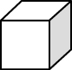是1立方公分，算出下列各形體的體積。
①  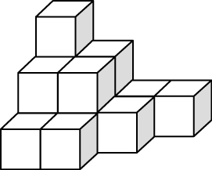 | ②  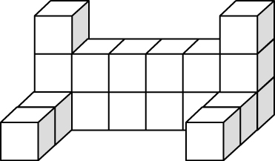
()立方公分 | ()立方公分
③  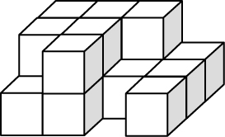 | ④  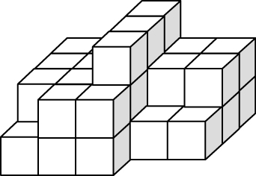
()立方公分 | ()立方公分
(2) 想要將下面的形體做成一個正方體，最少要再放()個。
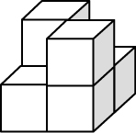
(3) 想要將下面的形體做成一個正方體，最少要再放()個。
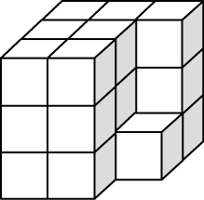
把做法和答案記下來。(每題4分，共32分)
6
(1) 幸福文具店今年的營收有2395700元，去年有3024800元。先用四捨五入法取概數到萬位，再算算看，幸福文具店這兩年的營收大約共有多少元？
2395700≒240萬
3024800≒302萬
240萬＋302萬＝542萬

答：約542萬元
(2) 飯店營業一天用掉3.02公斤的白米，5月營業28天，共用掉多少公斤的白米？
3.02×28＝84.56

答：84.56公斤
(3) 大瓶果汁有1.25公升，小瓶果汁有0.65公升，媽媽買了1瓶大瓶果汁和3瓶小瓶果汁，一共有多少公升？
0.65×3＝1.95
1.25＋1.95＝3.2

答：3.2公升
(4) 一個長方形果園的長邊是20.05公尺，寬邊比長邊少5.5公尺，果園的周長是幾公尺？
20.05－5.5＝14.55
20.05＋14.55＝34.6
34.6×2＝69.2

答：69.2公尺
(5) 自來水公司宣布要停水11小時，從3月21日23時開始停水，會在3月幾日幾時恢復供水？
24時－23時＝1時
11時－1時＝10時

答：3月22日10時
(6) 下圖鋪色部分的面積是多少？
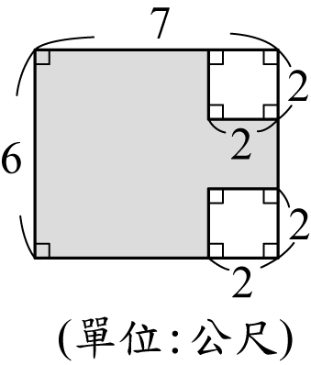 | 7×6＝42  2×2×2＝8  42－8＝34  答：34平方公尺
(7) 品環和朋友去參加演唱會，演唱會在19時20分開始，他們約好30分鐘前在入口處集合，他們是在下午幾時幾分集合？
19時20分－30分＝18時50分
18時50分是下午6時50分

答：下午6時50分
(8) 有一條緞帶長1公尺，剪去40公分後，剩下的圍成一個最大的正方形，這個正方形的面積是多少平方公分？
1公尺＝100公分
100－40＝60
60÷4＝15
15×15＝225
答：225平方公分
素養題。(每題4分，共8分) (本題做法僅供參考)
7
現在學生不只是學習課本上的知識，也注重個人興趣的發展，充分利用課餘的時間學習才藝、培養興趣，為未來的多元發展做好準備。
(1) 天心從上午9時45分開始畫畫，共畫了1小時28分鐘，結束時間是上午幾時幾分？
9時45分＋1時28分＝11時13分

答：上午11時13分
(2) 奕儒從上午11時45分開始看足球賽轉播，到下午1時30分結束，他總共看了幾小時幾分鐘？
下午1時30分是13時30分
13時30分－11時45分＝1時45分

答：1小時45分鐘

